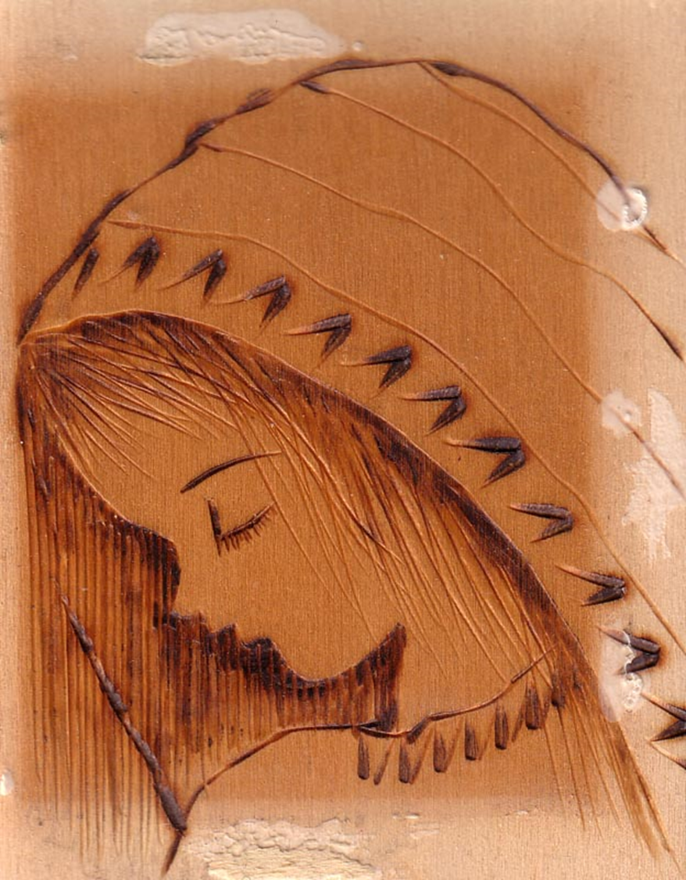
Madre di Dio, ascolta l’orazione
Per aver la Tua benedizione,
anche se, proprio, ne sono indegno,
per rappresentarTi solo su del legno.
BUON ANNO 2020!
Il Cielo estenda a tutti la sua benezione.
P. Secondo Brunelli
pirografista di sempre più tarda età.

